Ya pudimos obtener todos los documentos de una tabla en la base de datos. Ahora necesitamos crear un nuevo recurso. Vamos a elaborar un formulario

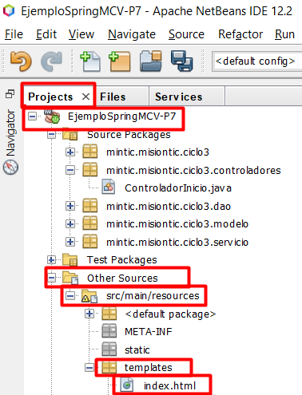

Agregamos una etiqueta que nos permita navegar al endpoint “/agregar”

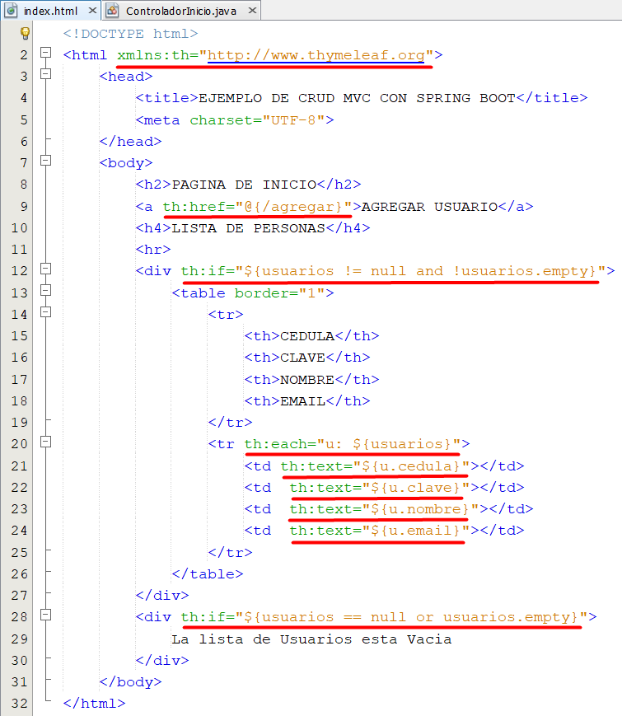

Creamos el template correspondiente a “/agregar”

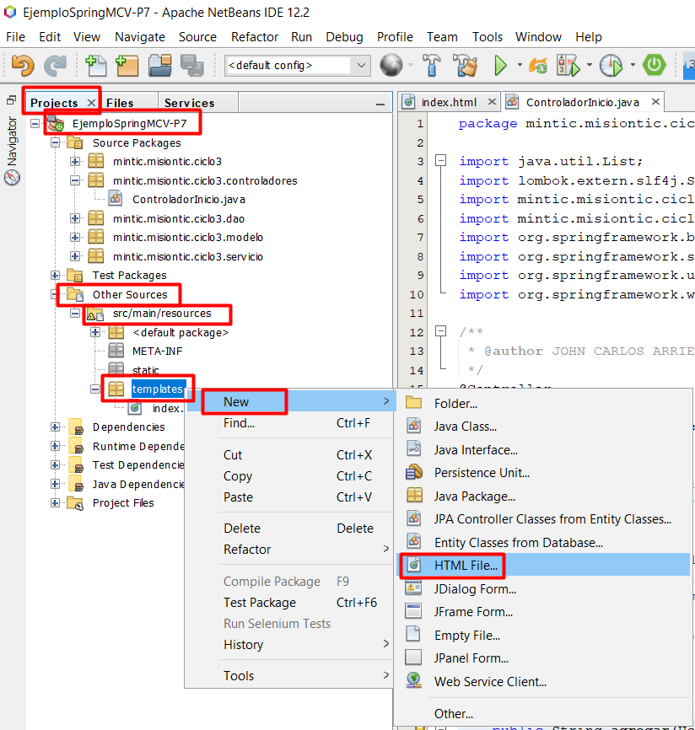

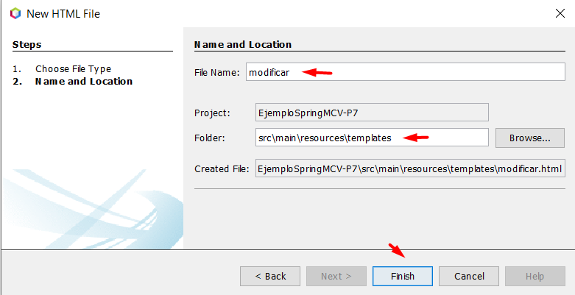

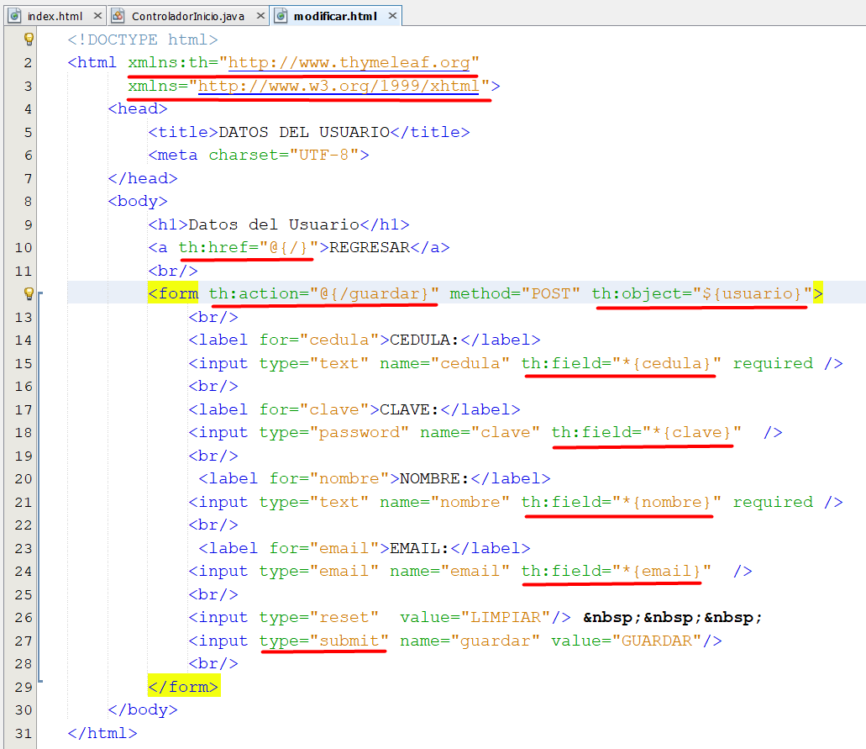

En el controlador indicamos una peticion get al endpoint mencionado anteriomente para retornar la vista “modificar” y la peticion post para indicar la funcion que se ejecutara para cuando se envíe el formulario

